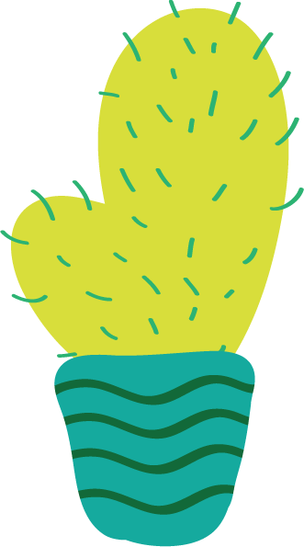
Classe des cactus

Plan de travail de la semaine du 15 au 19 juin 2020
(3e année)

Français : -Lecture d’un petit livre.

-Étude des verbes aimer, aller, avoir, dire, être, faire
et finir (présent, imparfait et futur).

-Terminer ton Zig Zag.

-Paquet de feuilles (révision des homophones).

Mathématique : - Pratiquer les tables X de 1 à 12.

-Exercices sur la conversion de mesures.

-Évaluation étape 3 raisonner et résoudre.

Univers social : Unités 33-34-35 et révision du dossier 5.

Sciences : Éclair de génie thème 11 (Comment soulever 50 kg sans trop d’effort ?

Bonne dernière semaine !

